DECRETO N° 054/2020, DE 26 DE JUNHO DE 2020.

“DECRETA A DOAÇÃO DO VEICULO TIPO GOL PARA A PREFEITURA MUNICIPAL CNPJ 95.996.104/0001-04 DE MONTE CARLO.”

SONIA SALETE VEDOVATTO, Prefeita Municipal de Monte Carlo, Estado de Santa Catarina, no uso das atribuições que lhe são conferidas pelo art. 104, inciso IV da Lei Orgânica do Município:

DECRETA:

Art. 1°. Fica autorizada a doação do veiculo tipo gol Ano/Modelo 2013/2014, de Placa MLV 3055, Chassi nº 9BWAA05W6EP023690 do Fundo Municipal da Saúde CNPJ 04.923.189/0001-45 para a Prefeitura Municipal, com CNPJ 95.996.104/0001-04

Art. 2°. Toda a despesa deste veículo, a partir desta data ficará por conta do orçamento da Secretaria de Administração de Monte Carlo.

Art. 3º. Este Decreto entra em vigor na data de sua publicação, revogadas disposição em contrario especialmente o decreto nº 49/2019 de 09 de junho de 2019.
Art. 4º. Revogando-se as disposições em contrário.

Monte Carlo, 26 de julho de 2020.

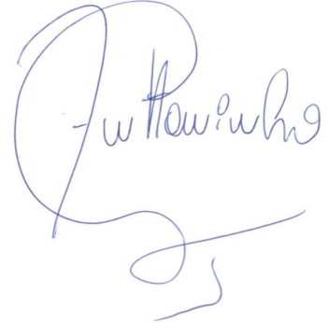
____________________________________
SONIA SALETE VEDOVATTO
Prefeita Municipal

